
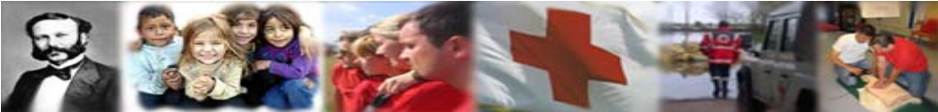
ПРОГРАМ
ПОКРАЈИНСКОГ ТАКМИЧЕЊА У ПРУЖАЊУ ПРВЕ ПОМОЋИ И РЕАЛИСТИЧКОГ ПРИКАЗA ПОВРЕДА, СТАЊА и ОБОЉЕЊА
Градски трг, Рума 08. и 09. јун 2024.
Субота, 08. јун 2024.
- до 9h – долазак учесника, пријава екипа, маркираната, судија, доручак
- 09.10h – одлазак судија и маркираната на полигоне
- 09.30h – постројавање екипа
- 10.00h – отварање смотре и такмичења, ревијални приказ петлића
- 10.30h – одлазак екипа на радне тачке
- 11.00h – почетак квалификација за Покрајинско такмичење у пружању ПРВЕ ПОМОЋИ
- 11.30h – почетак такмичења у РППСО
- 15.30h - проглашење резултата
Недеља,09. јун 2024.
- до 9h – долазак учесника, пријава екипа, маркираната, судија, доручак
- 09.10h – одлазак судија и маркираната на полигоне
- 09.30h – постројавање екипа
- 10.00h – отварање смотре и такмичења, ревијални приказ петлића
- 10.30h – одлазак екипа на радне тачке
- 11.00h – почетак Покрајинског такмичења у пружању ПРВЕ ПОМОЋИ
- 17.00h - проглашење резултата
НАПОМЕНА: Пријава екипа је у градском парку на углу Партизанске и Главне ( видети мапу)

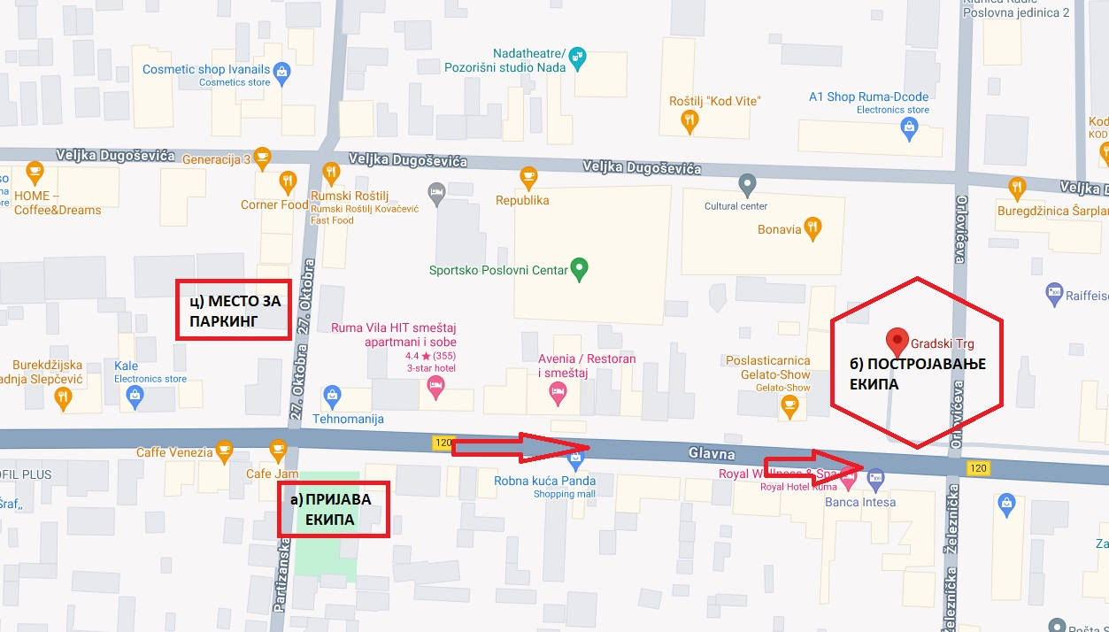
*Мапа са ознакама места за пријаву екипа и места за постројавање екипа и отварање такмичења.

